6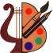
МУНИЦИПАЛЬНОЕ БЮДЖЕТНОЕ УЧРЕЖДЕНИЕ ДОПОЛНИТЕЛЬНОГО ОБРАЗОВАНИЯ
«ДЕТСКАЯ ШКОЛА ИСКУССТВ №4»

Методическая разработка серии уроков на тему:
«Объемно-конструктивная композиция из геометрических фигур»

по предмету «Рисунок»
для обучающихся по дополнительной общеобразовательной программе подготовки в высшие учебные заведения

Автор-составитель:
Хлыбова Юлия Павловна,
преподаватель МБУДО
«Детская школа искусств№4»

Ангарск 2023 г.
Тема урока: Объемно-конструктивная композиция из геометрических фигур
Цели уроков:
• Обучающие цели:
1. Закрепление навыков рисования и получение новых знаний в линейно-конструктивном построении предметов.
2. Закрепление понятий точки зрения, линии горизонта, угла зрения, пропорций, конструкции, композиции листа
3. Сформировать у учащихся объёмно-пространственное представление о наложении двух и более геометрических тел (врезках).
4. Подготовка к творческим испытаниям в высших учебных заведениях, олимпиадам и т.д.
• Воспитательные:
1. Воспитание интереса к предмету, будущей профессии, развитие творческого потенциала.
2.Воспитание эстетического и художественного вкуса, восприятия и способов передачи глубины пространства
3. Умение воспринимать чувство ритма, пропорции, соразмерности,
• Развивающие:
1. Развитие навыков построения конструктивного изображения предмета (геометрических фигур).
2. Практические навыки выполнения линейно-конструктивного рисунка в сложной объемно-пространственной композиции
3. Развитие навыков в работе простым карандашом.
Задачи уроков:
- Построить черно графитным карандашом объемно-конструктивную композицию из геометрических тел на основе сетки
- Понять основной принцип построения врезок геометрических фигур.
- Получить знания об объемно-пространственной композиции
- Закрепить знания по основам линейной перспективы.
- Освоить правила построения архитектурной сетки.
- Усвоить основные композиционные правила построения объемно-пространственной композиции.
Материалы исполнения:
Черно графитные карандаши различной твердости, ластик и бумага формата А-3.
Оборудование: Софит. Гипсовые фигуры, экран для демонстрации изображений.
Наглядные пособия: «Конструктивный рисунок врезок различных геометрических фигур»; «Этапы построения объемно-конструктивной композиции», «Этапы построения сетки».
Рисунки, выполненные по заданной теме из методического фонда.
Структура каждого урока (Всего 4 урока):
1. организационная часть- 5 мин.
2. сообщение темы, объяснение - 20 мин.
3. практическая работа (4 урока)-6ч.40 мин
5. анализ работы урока - 5 мин.
6. подведение итогов серии уроков -10 мин.

Ход урока:
1. Организационная часть.
-Проверка готовности учащихся к уроку. На доске – наглядные пособия, рисунки из методического фонда.
2. Объявление темы и целей урока.
3. Основная часть урока. Изучение нового материала.
На уроке учащимся нужно решить такие задачи:
3.1 На первом уроке:
3.1.1 - Получить знания об объемно-пространственной композиции. Изучить основные термины и понятия.
3.1.2 - Получить начальные навыки в рисунке врезок геометрических тел.
3.1.3 - Понять основной принцип построения врезок на примере связки
двух кубов.
3.1.4- Научиться строить врезку куба и четырехгранной
призмы.
3.2 На втором уроке:
3.2.1- Изучение видов линейных перспектив, их особенности построения;
3.2.2- Построение архитектурной сетки.
3.3 На третьем, четвертом уроке:
3.3.1- Правила композиции
3.3.2- Баланс и вес композиции во врезке геометрических фигур
3.3.3- Правильный порядок наложения фигур
3.3.4 – Самостоятельная работа учащихся
4. Подведение итогов краткий анализ каждого урока и серии уроков.
5. Домашнее задание. Составить 2 эскиза объемно- конструктивной композиции
Используемые методы:
Геометральный метод обучения. Геометральный метод считается более результативным, способным помочь мыслить формой и пространством, освоить законы перспектив.
Объяснительно-иллюстративный метод. Проведение практических занятий по композиции требует наглядного показа методов выполнения работы. Изобразительное искусство связано со зрительным восприятием, поэтому занятия рисунком требуют наглядности обучения. В распоряжении педагога имеются различные средства наглядного обучения: иллюстрации из книг, альбомов, репродукции произведений изобразительного искусства, учебные модели, таблицы, рисунки учащихся из методического фонда, плакаты и педагогические рисунки. Наглядность на уроке играет первостепенную роль и является одним из главных средств информации по предмету. Опираясь на зрительное впечатление, обучающиеся получают более полное представление об изучаемом материале.
Объяснительно-иллюстративный метод включает в себя следующие приемы: рассматривание, наблюдение, педагогический рисунок, беседа, рассказ. Педагогический рисунок производится попутно с устным объяснением, что позволяет ускорить восприятие обучающимися нового материала. Функции педагогических рисунков: 1. иллюстрация устного объяснения; 2. демонстрация методической последовательности работы над композицией; 3. показ практических стадий выполнения композиции; 4. разъяснение сущности законов и приемов композиции; 5. показ принципов композиционного решения; 6. демонстрация технических приемов и возможностей различных материалов; 7. наглядный анализ правильных и неправильных решений изобразительных задач.
Репродуктивный метод – обучающийся выполняет действия по образцу учителя. Здесь используется индивидуальный подход. Преподаватель на ученическом рисунке показывает приемы работы различными материалами. Правка ученических работ проводится с целью понимания обучающимися принципов и методов выполнения заданий, а не для внешнего улучшения качества рисунков.
Приёмы обучения:
словесный,
наглядный,
развивающий мышление, творческую инициативу,
приёмы контроля: подчинение мелкого рисунка общему композиционному замыслу.
Содержание урока:
1. Приветствие. Проверить готовность к уроку.
2. Объявить тему урока. На первом уроке рассказать о итоговом задании. За 4 занятия выполнить объемно-конструктивную композицию из геометрических тел на основе сетки.
3. Озвучить, что должны выполнить учащиеся за 1 урок, какие знания получить.
3.1 Урок первый
3.1.1 Основные понятия. Изучение темы.
Композиции из геометрических тел, сочлененных друг с другом, которые иначе принято называть врезками, являются важной переходной ступенью от простейших геометрических тел к сложным при изучении академического рисунка.
Особенно необходимы навыки составления связок с врезанными телами абитуриентам творческих и архитектурных вузов, т.к. являются одной из частых экзаменационных тем.
Связки — это объемно-пространственные композиции разной сложности, которые составлены из сочлененных между собой, то есть частично входящих одно в другое, геометрических тел. Отличительной особенностью подобных изображений является то, что их рисуют не с натуры, а создают по воображению, для чего необходимо досконально понимать конструктивные особенности входящих в связку тел.
Основная задача при работе над рисунком связки — четко представить конструкцию составляющих композицию тел, а затем изобразить формы и их сочленения с учетом перспективного сокращения. Задания по выполнению связок способствуют тренировке навыков объемно-пространственного мышления.
3.1.2 Простые врезки.
За основу для работы чаще всего берут куб или четырехгранник, поскольку в них удобнее всего врезать более сложные геометрические тела — конусы, цилиндры, шары.
Существуют связки разной степени сложности. К наиболее простым относятся тела с плоскими гранями — кубы и четырехгранные призмы, и изучение темы начинают именно с них.
3.1.3 Врезка двух кубов
На первом занятии вам нужно будет выполнить два вида врезок. На каждую работу нам понадобится лист А-3. Сначала рассмотрим построение линии пересечения двух кубов. Положение кубов в пространстве по отношению друг к другу задано в ортогональных проекциях - плане и фасаде на (рис. 1). Заметьте, что ребра обоих кубов параллельны
или перпендикулярны друг другу.
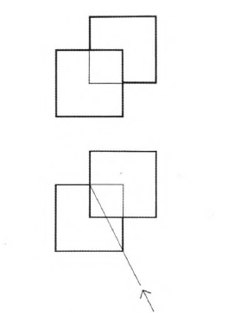Рис.1 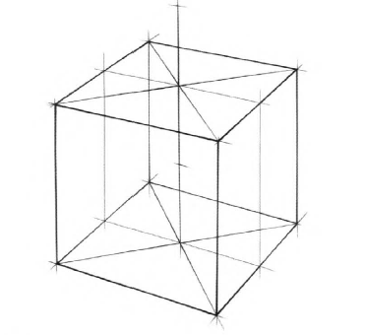 Рис.2.
Стрелка на плане показывает направление луча зрения, определяющего поворот геометрического тела по отношению к зрителю, -ближнее к нам вертикальное ребро куба совпадает на рисунке с центром дальней от нас грани.
Изобразите кубы в перспективе. Для этого сначала нарисуйте один куб (рис.2). Вспоминаем прошлые занятия, в правильно построенный квадрат в перспективе можно вписать окружность. Делаем построение 1 куба.
Чтобы определить, какое место на рисунке займет второй куб, найдите место любой грани, ребра или точки второго куба относительно первого куба. В нашем примере одно из вертикальных ребер второго куба совпадает с вертикальной осью первого куба-Точка 1, лежащая в центре верхней грани первого куба, делит это вертикальное ребро пополам.
Проведите из точки 1 (Рис.3) прямую линию, являющуюся пересечением двух граней.
На основании этой грани постройте второй куб (рис. 3).
Теперь постройте замкнутую ломаную линию пересечения этих кубов (точки 1— 2— 3— 4— 5— 6) (Рис.3). Необходимо из точки 1 продолжить прямую до точки 2, где одна из двух пересекающих граней заканчивается. В этой точке линия врезки меняет свое направление. Далее из точки 2 опустить линию до пересечения с нижней плоскостью второго куба (точка 3). Видимую линию врезки мы построили, теперь нужно достроить внутренний объем врезаемых фигур.
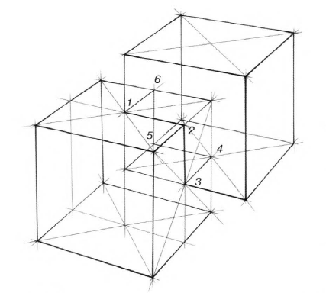Рис.3.
3.1.4 Врезка куба и четырехгранной призмы.
Построение врезки четырехгранной призмы и куба схоже по алгоритму с построением врезки двух кубов. Начинаем строить с четырехгранной призмы. Для этого берем второй лист формата А-3. Смотрим на проекции. В ортогональных проекциях - плане и фасаде на (рис. 4) определяем положение фигур в пространстве. Длина четырехгранной призмы больше на ½ длины куба.
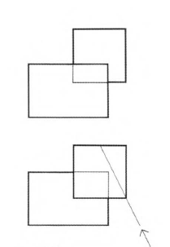Рис 4.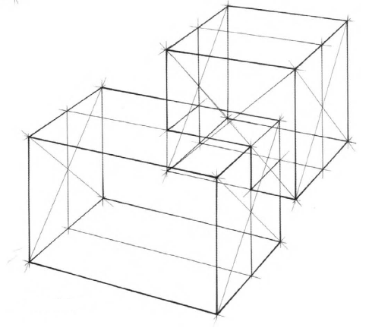Рис.5.
Далее методом пропорции определяем точку врезки куба в призму (Рис.5). Проводим из точки вертикальную линию и строим куб. После построения куба, нужно построить видимую линию врезки двух фигур. Затем достраиваем внутренний объем врезаемых фигур.
3.2 Урок второй
3.2.1 Виды угловой перспективы
В основе композиции лежит построение угловой перспективы. Угловая перспектива может иметь разный угол зрения относительно линии горизонта: 1. Взгляд снизу- линия горизонта сверху листа; 2. Взгляд сверху- линия горизонта внизу листа; 3. Обыкновенный вид, когда линия горизонта проходит в центре листа.
3.2.2Построение сетки
Рисунок композиции из геометрических тел по представлению ставит перед рисовальщиком целый ряд задач различной сложности. Композиция объединяет отдельные геометрические тела в единую систему, гармонично подчиняет их друг другу. Однако, решая вопросы художественной выразительности, не стоит забывать о чисто технических задачах. Необходимо не только грамотно изобразить каждое геометрическое тело, но и правильно врезать тела друг в друга, определить степень
схождения горизонтальных ребер всех геометрических тел к точкам схода на линии горизонта, а также проследить за соответствием раскрытия горизонтальных и вертикальных квадратов и окружностей, лежащих в основании геометрических тел,
по всей композиции. Даже опытному рисовальщику непросто решить все эти задачи одновременно. Существенную помощь в создании композиций вам может оказать так называемая «сетка».
Рассмотрим подробно построение «сетки», которая формирует пространство, расположенное ниже линии горизонта. Для того, чтобы понять конструктивную основу «сетки», представьте вертикальный цилиндр, пронизывающий всю композицию. Берем лист формата А-3 и изображаем такой цилиндр примерно по центру листа (рис. 6).
Рис.6 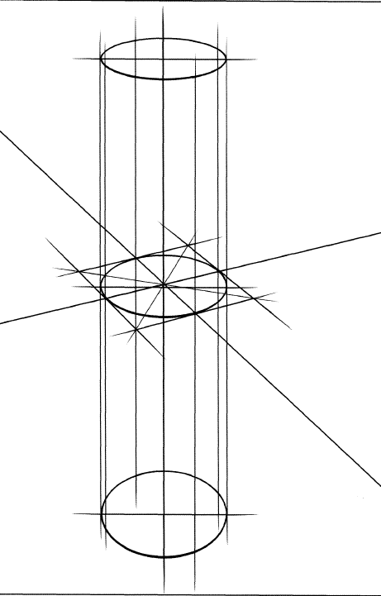 Рис.7
Окружности оснований этого цилиндра следует сделать равными по размеру окружностям оснований геометрических тел будущей композиции: конусов и цилиндров. Определяя раскрытие эллипсов обоих оснований этого цилиндра, вы задаете перспективный строй всей композиции. Чем больше разница в раскрытии верхнего и нижнего эллипсов, тем резче перспектива, чем разница в раскрытии меньше, тем перспектива спокойнее. Теперь нарисуйте горизонтальное сечение цилиндра, делящее его ровно пополам. Опишите вокруг эллипса центрального сечения квадрат (рис. 7). Так вы зададите точку зрения и определите раскрытие вертикальных граней геометрических тел.
Продлите на весь лист средние линии квадрата, а точки, лежащие на пересечении его средних линий с вписанной окружностью, перенесите на верхний и нижний эллипсы оснований цилиндра (рис.8). Соединив соответствующие точки на верхнем и нижнем эллипсах прямыми и продлив их на всю ширину листа, вы получите три линии одного направления, сходящиеся к точке схода, и три линии другого, перпендикулярного направления, также сходящиеся в точке схода на линии горизонта (рис.8).
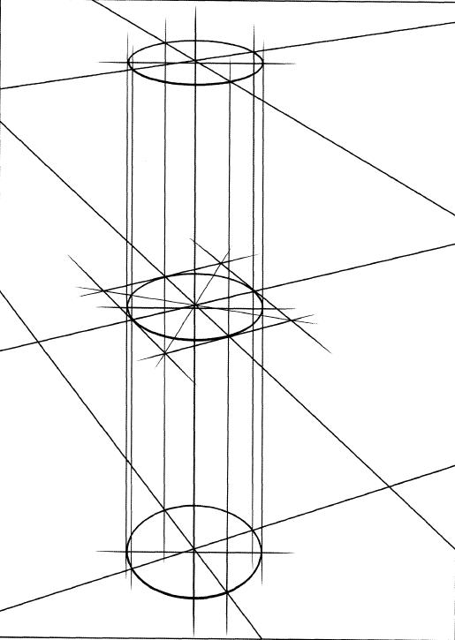Рис.8 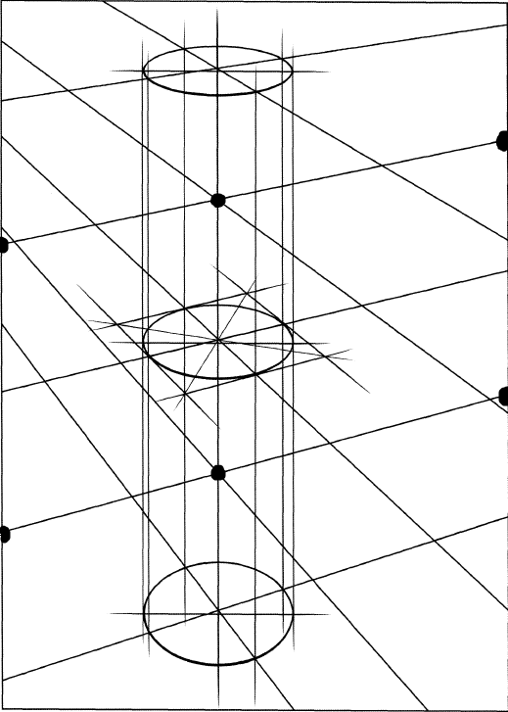 Рис.9
Далее проводим дополнительные линии сетки посередине между уже проведенными линиями в обоих направлениях (рис. 9). Для этого расстояние между центрами эллипсов нужно разделить пополам и поставить засечки. Затем получившийся промежуток между двумя осями с краю листа, тоже разделить и поставить засечки. После соединить эти точки, сначала между верхних осей, потом между нижних (рис.9). Построение «сетки» закончено.
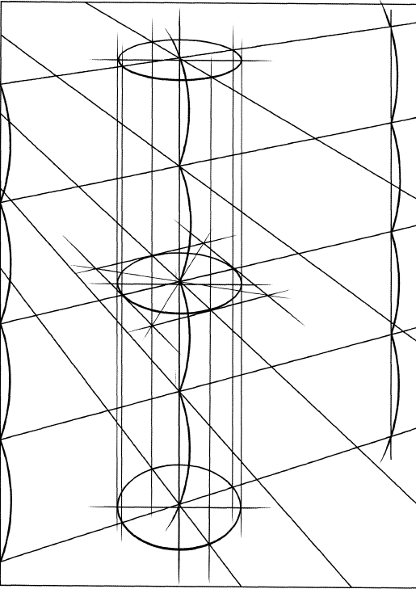 Рис.10
Проверьте правильность ее построения, сравнив вертикальные отрезки между линиями сетки так, как это показано на рис. 10. При помощи «сетки» вы можете определить направление взаимно перпендикулярных горизонтальных линий, раскрытие квадратов и эллипсов, а также размер геометрического тела в любом месте вашей композиции.
3.3 Третий, четвертый урок
3.3.1 Правила композиции
Выбор композиционного решения — это сложная аналитическая работа по гармоничному распределению в плоскости листа объектов и масс, которая учитывает стоящие перед художником задачи по формированию эмоционального строя изображения и выбранной темы. Перед началом создания композиции в правом верхнем крае листа создадим небольшой эскиз будущей композиции. Начинать формировать композицию на начальном этапе рисования будем из центра. И за основу композиции возьмем врезку куба и четырех или шестигранной призмы. Дополнить композицию можно конусом, пирамидой, цилиндром или всевозможными плашками (дополнительные элементы). Всего используем до 12 элементов в композиции.
Лист надо закомпоновать плотно, но не переуплотнено. Силуэт композиции из геометрических тел должен быть живым и певучим, как линия в рисунке, выражая общий замысел работы. Все свободные, незанятые телами поля должны быть уравновешены, красивы по пятну и по пропорциям.
3.3.2- Баланс и вес композиции во врезке геометрических фигур
Самая тяжелая часть композиции должна быть сосредоточена чуть ниже центра всего объема. Чем выше мы поднимаемся по листу, тем легче композиция должна восприниматься.
Вес объектов зависит от:
1. Силуэта (чем больше площадь, тем тяжелее)
2. От тона (чем темнее, тем тяжелее)
3. От абриса: прямые и тупые углы призм/кубов воспринимаются более весомо чем острые углы конусов или пирамид
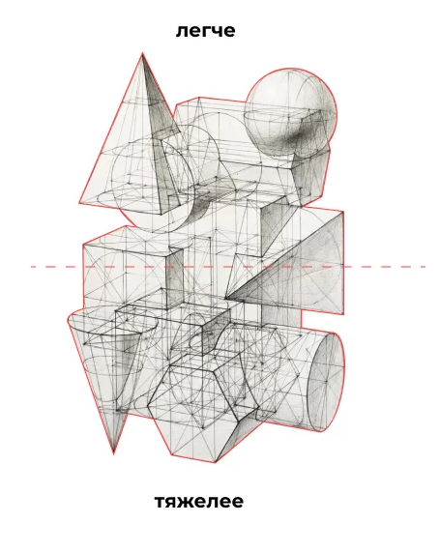
3.3.3- Правильный порядок наложения фигур
- Площадь врезаемой фигуры накладывается на площадь существующей фигуры минимум на 1/3
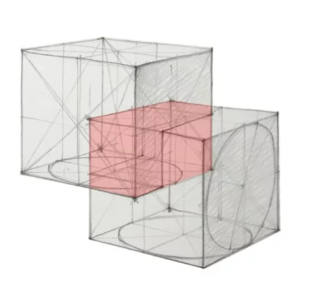
-Грани фигур не должны сливаться в одну плоскость, ребра фигур не должны сливаться в один отрезок.
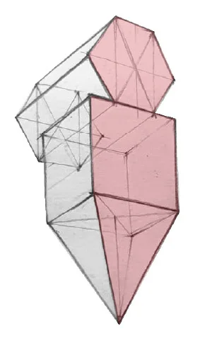
3.3.4. Самостоятельная работа учащихся над композицией. Для итоговой работы берем лист с уже расчерченной сеткой. Начинаем в правом верхнем уголке или на отдельном листочке делать небольшой эскиз. Центр композиции начинаем с простой врезки куба и цилиндра или куба и куба. Затем расширяем композицию другими геометрическими телами. Всего используем до 12 элементов в композиции. Так же можно использовать дополнительные элементы (плашки). Строим геометрические тела, опираясь на сетку и раскрытие плоскости в перспективе. По завершению работы, выделяем видимые линии мягким карандашом.
Преподаватель контролирует ход урока и индивидуально подходит к каждому обучающемуся.
Примеры выполнененных работ
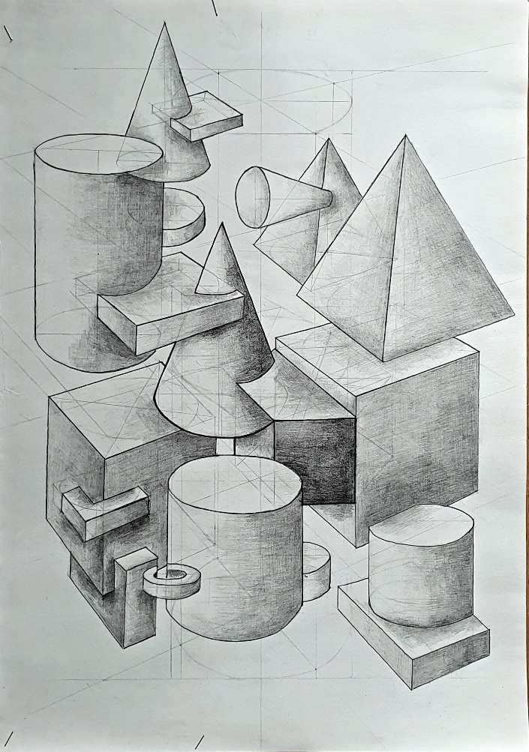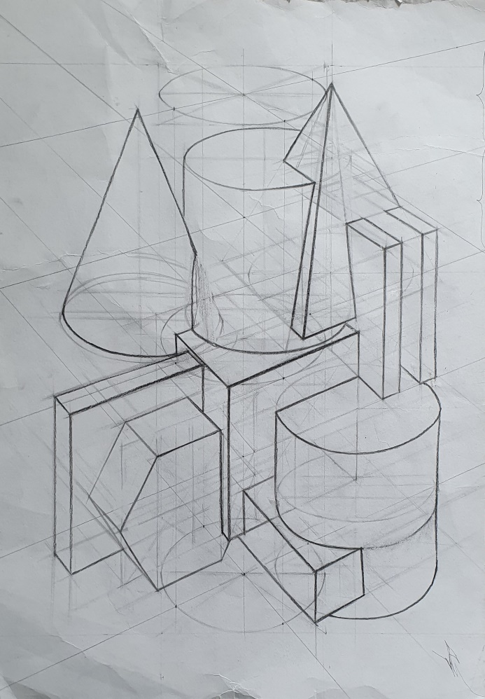
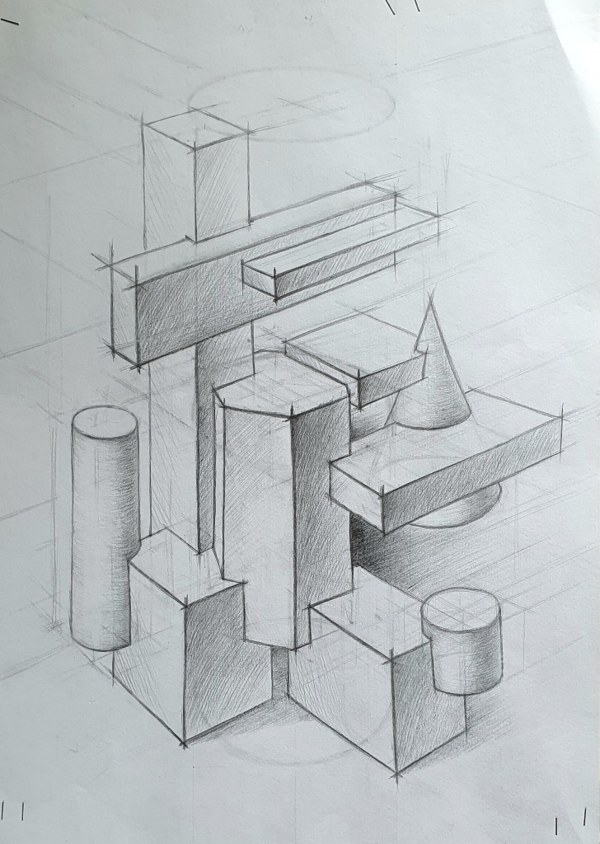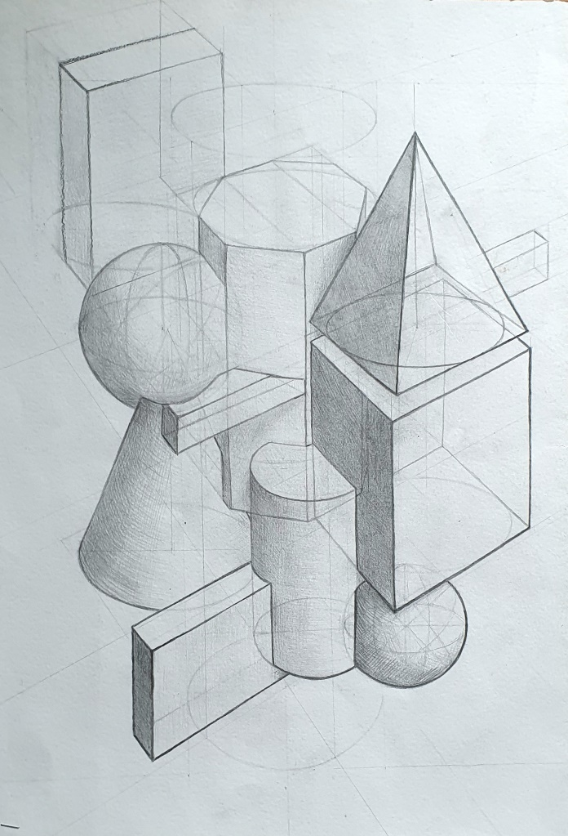
4. После завершения работ учащиеся выставляют выполненные работы в одну линию. Проводим анализ работ. Говорим об удавшихся моментах композиций и ошибках, что удалось, а что не совсем получилось в работах.
5. Задание на дом: составить 2 эскиза объемно- конструктивной композиции, желательно поменять перспективное раскрытие плоскостей.

Список источников и литературы:
- https://core.ac.uk/download/pdf/39691465.pdf
- https://www.tstu.ru/book/elib/pdf/2009/Mamug_c.pdf
- https://arch-risunok.ru/osnovy-akademicheskogo-risunka/kompoziciya-iz-geometricheskix-figur
- Ли, Н.Г. Рисунок. Основы учебного академического рисунка : учебник / Н.Г. Ли. – М. : Изд-во Эксмо, 2008.
- Ростовцев, Н.Н. Академический рисунок / Н.Н. Ростовцев. – М. : Просвещение, 1995.
- О.В. Осмоловская, А.А. Мусатов. Рисунок по Представлению в теории и упражнениях от геометрии к архитектуре, 2012г.
- Ф.Н.Глущенко. Рисунок по представлению.

